**Proyecto CRM**

**Ingeteam - FV**

**DOCUMENTO DE REQUERIMIENTOS Y ESPECIFICACIONES PARA EL DESARROLLO E IMPLEMENTACIÓN DE UNA SOLUCIÓN CRM**

**Capítulo 3 – Proceso de selección del integrador**

**INDICE**

3 PROCESO DE SELECCIÓN DEL INTEGRADOR 4

3.1 Proceso de selección 4

3.1.1 Introducción 4

3.1.2 Previsión de tiempos 4

3.2 Fase 0 – Invitación inicial 5

3.2.1 Introducción 5

3.2.2 Procedimiento 5

3.2.3 Documentación 5

3.3 Fase 1 – Demos y análisis técnico 6

3.3.1 Introducción 6

3.3.2 Procedimiento 6

3.3.3 Documentación 7

3.4 Fase 2 – Presentación de propuesta y selección final 8

3.4.1 Introducción 8

3.4.2 Procedimiento 8

3.4.3 Documentación 8

**CONTROL DE ACTUALIZACIONES**

|  |  |  |  |  |
| --- | --- | --- | --- | --- |
| **VERSIÓN** | **FECHA CREACIÓN** | **CREADO POR** | **FECHA APROBACIÓN** | **APROBADO POR** |
|  |  | Juan Carlos Jadraque  José Luis González  Javier Villanueva  Arturo Albacete  Ignacio Parres |  |  |
|  |  |  |  |  |
|  |  |  |  |  |
|  |  |  |  |  |
|  |  |  |  |  |
|  |  |  |  |  |
|  |  |  |  |  |
|  |  |  |  |  |
|  |  |  |  |  |
|  |  |  |  |  |

|  |  |
| --- | --- |
| **PUNTO** | **CAMBIOS RESPECTO DE LA VERSIÓN ANTERIOR** |
|  | NO APLICA al ser la primera versión |
|  |  |
|  |  |
|  |  |
|  |  |
|  |  |
|  |  |
|  |  |
|  |  |
|  |  |
|  |  |
|  |  |
|  |  |
|  |  |
|  |  |
|  |  |
|  |  |
|  |  |

# PROCESO DE SELECCIÓN DEL INTEGRADOR

## Proceso de selección

### Introducción

En este capítulo se describe la metodología que se seguirá para escoger un integrador para la implantación del CRM. Se han seleccionado tres plataformas: SAP CRM, Salesforce, Dynamics CRM. El proceso de selección constará de tres fases:

1. Fase 0 – Invitación inicial
2. Fase 1 – Preselección mediante demos técnicas
3. Fase 2 – Presentación de propuesta técnico-económica y selección final

En la fase 0, la intención es contactar con varios proveedores con el fin de tener suficientes opciones entre las que escoger, gracias a un formulario de compañía que no harán llegar y que está anexo a este documento.

En la fase 1 ya se hace una primera evaluación del software de cada uno de los proveedores, concluyendo en un posible descarte de algunos de ellos.

La última fase es la fase 2, donde se entregará el DRE para que los proveedores presenten sus propuestas técnico-económicas, finalizando con la selección final del integrador.

### Previsión de tiempos

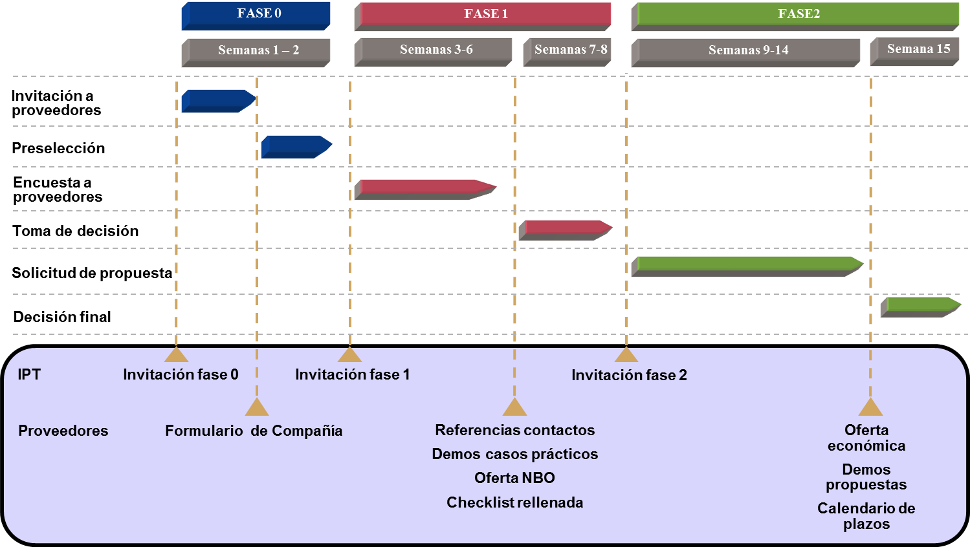

Y demos

## Fase 0 – Invitación inicial

### Introducción

La fase 0 desempeña un rol esencial en el proceso de selección, ya que permite escoger de manera adecuada, siguiendo una serie de criterios, empresas con un alto nivel de cumplimiento con las exigencias y requerimientos de IPT-FV. Esta fase asegurará que los proveedores poseen el perfil deseado.

Los criterios a seguir para la invitación inicial son los siguientes:

1. Se tendrán en cuenta aquellas empresas que IPT-FV ya ha contactado y se desee que estén presentes como proveedores.
2. Que la empresa proveedora disponga de suficientes recursos con experiencia demostrada en implantación de sistemas CRM.
3. Empresas que tienen referencias demostrables en modelos comerciales similares al de IPT-FV.

### Procedimiento

La fase consistirá en enviar a cada empresa (elegida como posible proveedora) una carta de invitación junto con el “Formulario de compañía” (Anexo I) que se rellenará con los siguientes datos:

1. Ficha técnica de la empresa
2. Historial y presencia en proyectos CRM. Presentación de la empresa

Ver Excel de criterios -> ~/DRE/Cap03

1. Facturación de la empresa en implantación de CRM en los últimos tres años
2. Capacitación técnica CRM
   1. Plataformas CRM que implantan, con sus certificaciones
   2. Número de profesionales capacitados y su perfil técnico y experiencia por plataforma (SAP CRM, Salesforce, Dynamics CRM)
   3. Acuerdos con colaboradores
3. Referencias de proyectos CRM en modelos comerciales semejantes al de IPT-FV

Con estos datos se podrá hacer un primer análisis comparativo y selección de los proveedores que serán a los que se inviten a participar en la siguiente fase (fase 1). Se seleccionarán aquellos proveedores que tengan mejor perfil.

Se plantea como objetivo recibir al menos nueve formularios rellenos, para poder seleccionar dos proveedores por plataforma CRM (Salesforce, Dynamics, y SAP CRM).

La fase tendrá una duración de **dos semanas**.

### Documentación

|  |  |
| --- | --- |
| **IPT** | **Proveedores** |
| Carta de invitación | Acuse de recibo/Confirmación de interés |
| Formulario de compañía (Anexo I) | Formulario de compañía (Anexo I) **relleno** |

## Fase 1 – Demos y análisis técnico

### Introducción

Se esperará, como resultado de la fase anterior, invitar a esta fase a un mínimo de dos proveedores por plataforma (Salesforce, Dynamics, y SAP CRM).

En esta fase se hará una evaluación de los proveedores a nivel técnico y de las plataformas CRM. Se estudiará el grado de cobertura que puedan ofrecer respecto a las funcionalidades y requisitos del proyecto y el nivel de conocimiento y experiencia que puedan aportar a nivel técnico para cada plataforma CRM. Para ello se llevará a cabo una demo con tres casos prácticos, así como la cumplimentación de un *checklist* técnico-funcional para la plataforma CRM.

### Procedimiento

La evaluación a nivel técnico consistirá en proporcionar a los proveedores los siguientes documentos (que se describen más adelante):

1. Formulario de referencias de contactos
2. Caso práctico I (Gestión de ofertas)
3. Caso práctico II (Cómo resolver ofertas compartidas)
4. Caso práctico III (Terminales móviles)
5. *Checklist* para proveedores

A continuación, como parte del procedimiento, se solicitará a los proveedores una oferta no vinculante (NBO).

**Formulario de referencias de contactos**

A nivel comercial se le solicitará a cada proveedor un listado de referencias de contactos en empresas donde hayan implantado algún CRM, con nombres, apellidos y teléfono de contacto. IPT se podrá poner en contacto con las personas referenciadas.

**Casos prácticos**

Cada caso práctico se describirá mediante un documento de especificaciones funcionales que se entregará a los proveedores para que puedan preparar las demos correspondientes.

Los tres casos prácticos servirán para que los proveedores puedan preparar una demo personalizada como una primera demostración del software y de la capacitación de los proveedores. Los casos prácticos son:

* Caso I: Cómo hacer ofertas, seleccionar artículos y definir precios (siguiendo los requisitos básicos de IPT-FV para este proceso). En este caso se podría plantear que en la demo se presente algún tipo de integración con un ERP externo para la actualización de precios.
* Caso II: Solventar y gestionar las ofertas compartidas. Este es un caso muy particular de IPT-FV, y pondrá a prueba a los proveedores para ver cómo lo resuelven con sus correspondientes plataformas.
* Caso III: Mostrar cómo se visualizan los datos del cliente, el dashboard del comercial, y agendas ToDo.

Estos tres casos engloban actividades y funciones muy importantes para el proyecto CRM, por lo que el grado de resolución en esta parte en las demos será fundamental para la consideración del proveedor, y también de la plataforma.

***Checklist* para proveedores**

El *checklist* estará compuesto por una serie de criterios técnico-funcionales sobre la plataforma CRM con la que concurre cada proveedor. Podrá contener del orden de unos 100 criterios. Estos criterios representarán el conjunto de necesidades funcionales y requerimientos técnicos para la implantación del CRM en el área Fotovoltaica de IPT.

El propósito del *checklist* es medir hasta qué punto abarca la plataforma del proveedor los requerimientos técnicos y funcionalidades del proyecto CRM. Esto permitirá ver qué funciones estarán disponibles sin requerir desarrollo a medida y cuáles sí lo requerirán. Adicionalmente servirá para comparar y contrastar el conocimiento real que cada proveedor tiene sobre su plataforma CRM.

En última instancia, podría ayudar a identificar alguna plataforma como no adecuada para el proyecto CRM de IPT-FV, si no cubre aquellos criterios que se cataloguen como “críticos” en el *checklist*, pudiendo quedar descartada.

**Oferta no vinculante (NBO)**

Adicionalmente se solicitará a cada proveedor una oferta genérica no vinculante (*non-binding offer*) donde deberá quedar definido cómo se tratarán los siguientes conceptos:

1. Metodología de implantación
2. Provisión de licencias
3. Costes de implantación de módulos estándar
4. Costes y alcance de los desarrollos a medida
5. Costes de mantenimiento y evolución

Se prevé una duración de **cuatro semanas,** seguidas de **dos semanas** de estudio de los entregables durante las cuales se tomará la decisión de a qué proveedores invitar a la última fase (fase 2).

### Documentación

|  |  |
| --- | --- |
| **IPT** | **Proveedores** |
| Formulario de referencias de contactos | Formulario de referencias de contactos  **relleno** |
| Caso práctico I (Gestión de ofertas) | Demo caso práctico I |
| Caso práctico II (Cómo resolver ofertas compartidas) | Demo caso práctico II |
| Caso práctico III (Terminales móviles) | Demo caso práctico III |
| *Checklist* para proveedores | *Checklist* para proveedores  **relleno** |
|  | Oferta no vinculante (NBO) |

## Fase 2 – Presentación de propuesta y selección final

### Introducción

En esta última fase del proceso de selección es donde se realizará la decisión final y se elegirá a un proveedor al que se le adjudicará el proyecto CRM.

### Procedimiento

La fase se inicia haciendo una invitación a los proveedores seleccionados (se prevé que no sean más de tres o cuatro), para que preparen y presenten la propuesta de colaboración para la implantación del CRM (Oferta técnico-económica vinculante).

Para ello, inicialmente, se les enviará un acuerdo de confidencialidad (*NDA – non-disclosure agreement)* que tendrán que devolver firmado.

A aquellos proveedores que devuelvan el NDA firmado, se les enviará los siguientes documentos:

1. **Documento de Requerimientos y Especificaciones para el desarrollo e implementación de una solución CRM** (DRE), con todos sus anexos.
2. Contrato modelo.

La oferta técnico-económica la elaborarán basándose en el DRE, de forma que incluya en el alcance todos los requerimientos de IPT-FV, junto con un calendario de plazos.

A continuación, cada proveedor deberá presentar a IPT-FV sus ofertas en una sesión personalizada, llevando a cabo una **presentación** práctica de las mismas.

En cuanto al contrato modelo que se les ha entregado, se les solicitará a los proveedores que lo devuelvan con sus posibles modificaciones y adendas.

Esta primera parte de la fase durará **seis semanas**. La segunda y última parte de la fase 2 consiste en la toma de decisión final y adjudicación del proyecto CRM a un proveedor. Esta última parte durará **una semana**, resultando en una duración total de **siete semanas**.

### Documentación

|  |  |
| --- | --- |
| **IPT** | **Proveedores** |
| Acuerdo de confidencialidad (*NDA)* | Acuerdo de confidencialidad (*NDA)*  **firmado** |
| DRE | Presentación práctica de la oferta |
| Contrato **modelo** | Contrato **con adendas** |
|  | Oferta técnico-económica |
|  | Calendario de plazos |

**CONTROL DE FIRMAS DE APROBACIÓN**

|  |  |  |
| --- | --- | --- |
| Resumen de identificación: | | |
| Proyecto CRM Ingeteam FV  Documento de requerimientos y especificaciones para el desarrollo e implementación de una solución CRM (DRE)  Capítulo 3 | | |
| Destinatarios / Lista de distribución: | | |
| NO APLICA – Este documento se integrará como parte del DRE | | |
|  | | |
| **Firmas de aprobación** | | |
| **Firma:** | **Firma:** | **Firma:** |
| **Juan Carlos Jadraque** | **José Luis González** | **Javier Villanueva** |
| Fecha: | Fecha: | Fecha: |